День матери.
Старшая, 2 младшая группы.
30 ноября в музыкальном зале был проведен праздничный утренник, посвященный Дню матери. Участвовали дети двух возрастных групп в количестве 25человек и родителей в количестве 30 человек.
- Сценарий для праздникаподготовила Ветошкина Надежда Александровна.
- Ведущая утренника: воспитатель Латкина О.В.
- Атрибуты к играм подготовили: Ветошкина Н.А., Латкина О.В. , Макарова В.Н.
- А так же родители приняли свое участие в подготовке атрибутов. Они своими руками изготовили шапочки- мухоморы для танцев ребятишек.

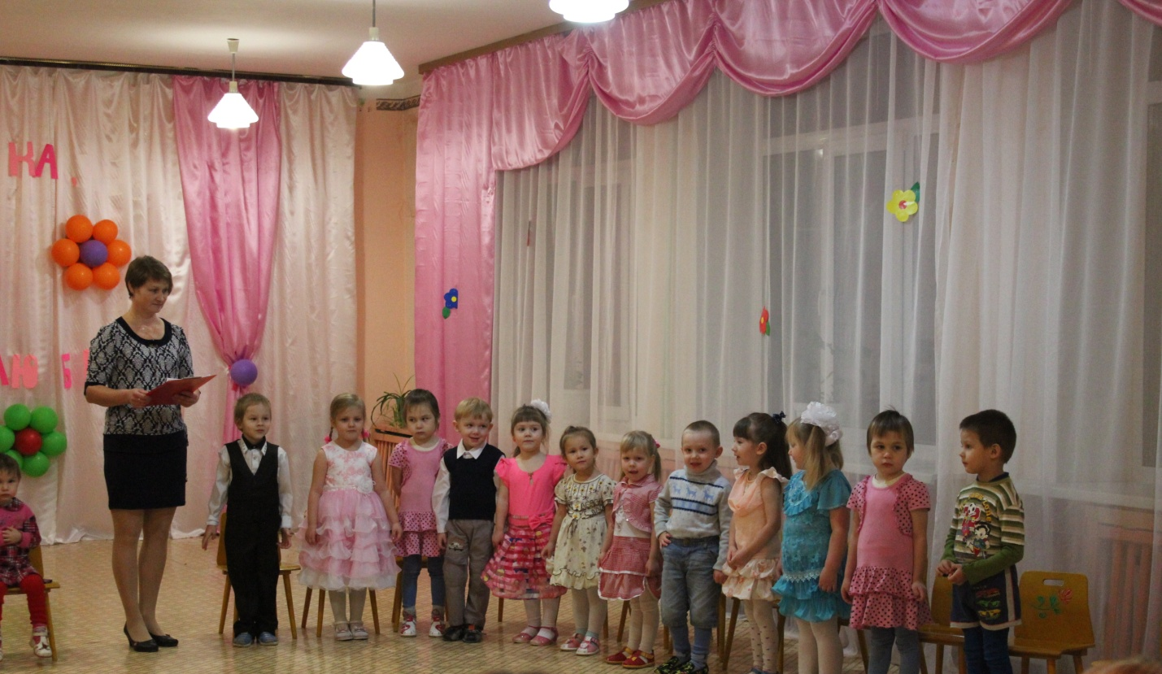

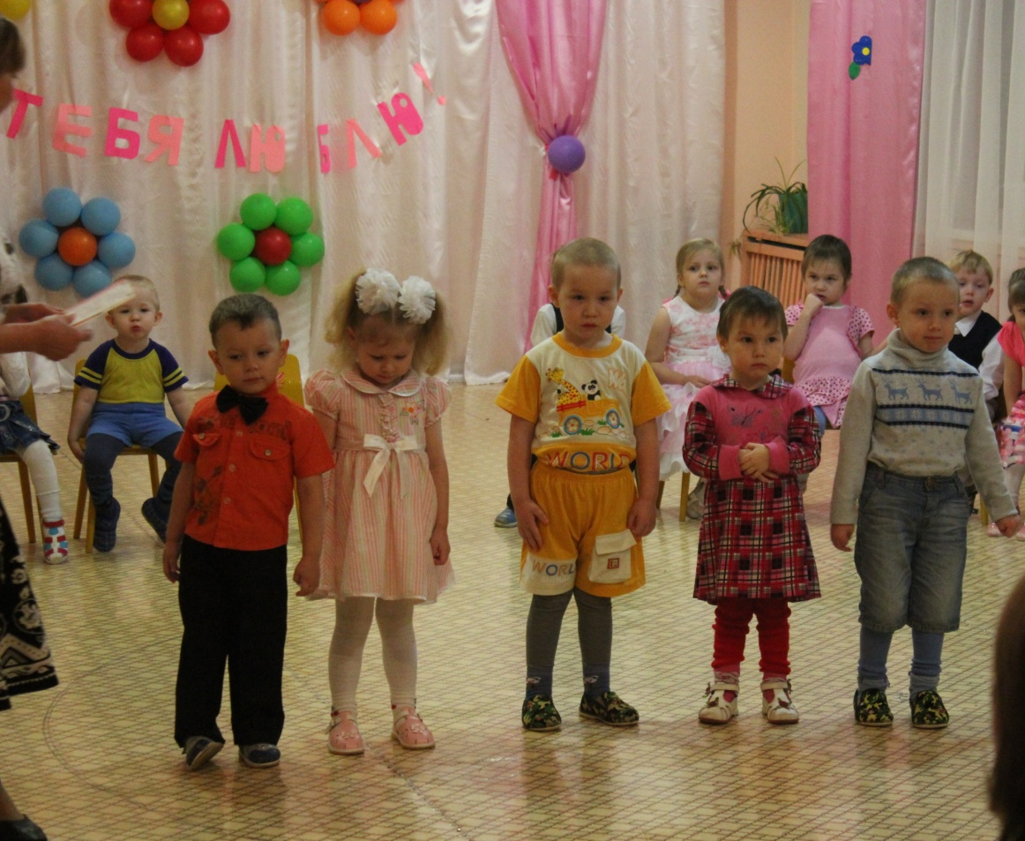

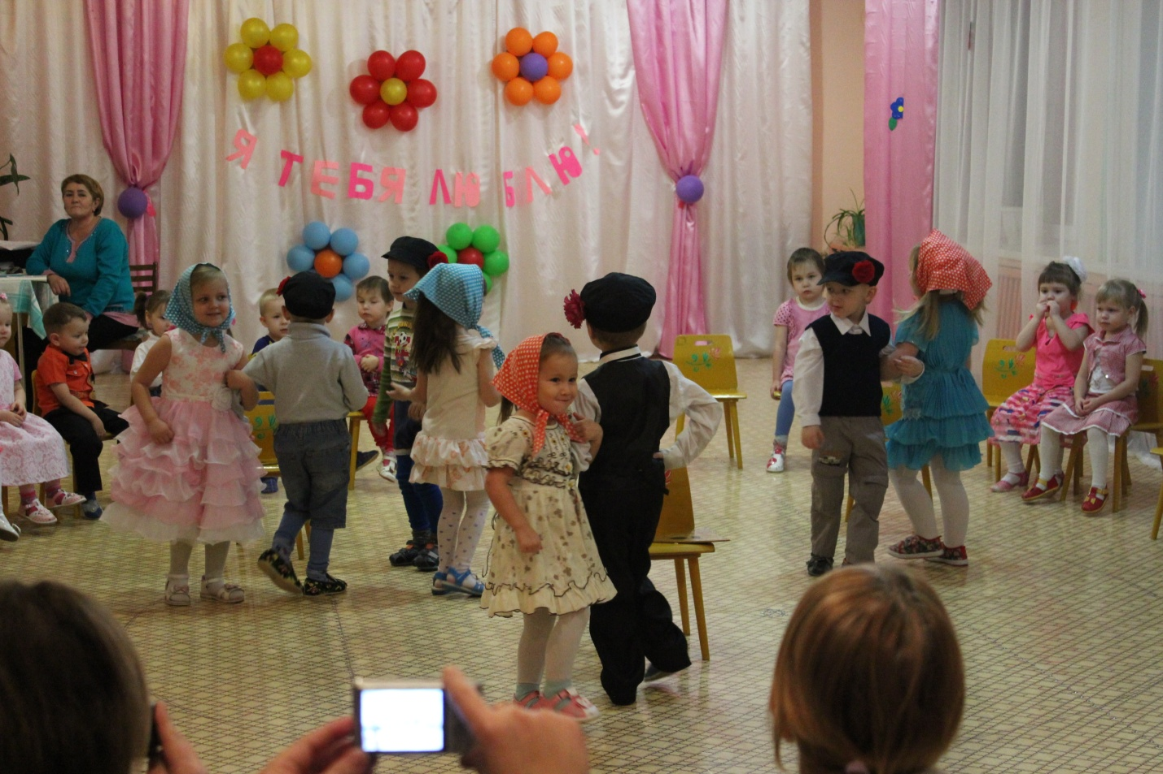

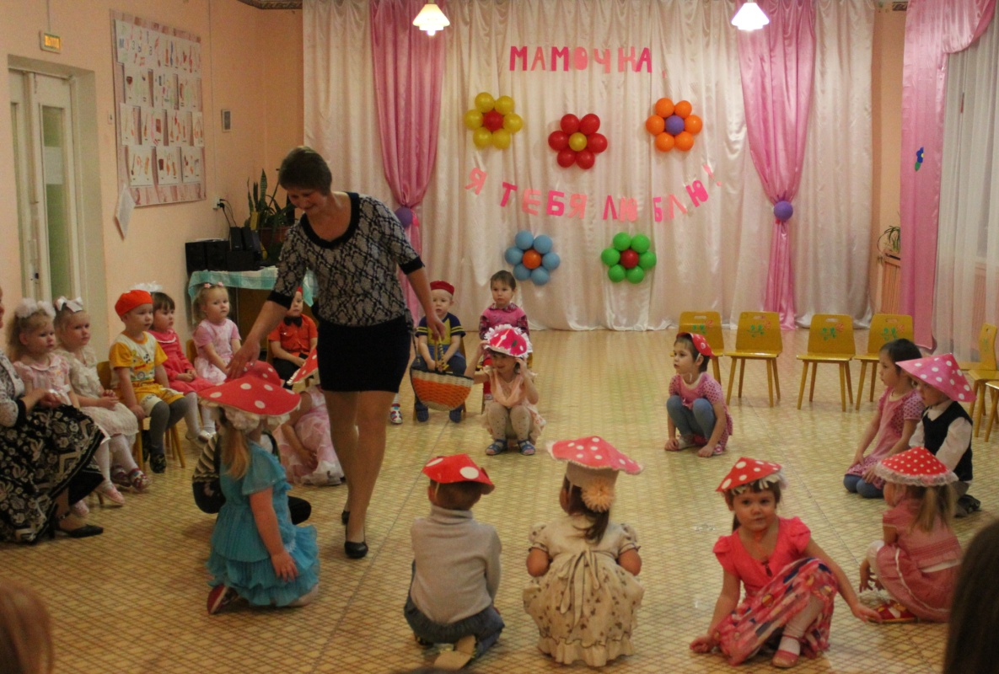

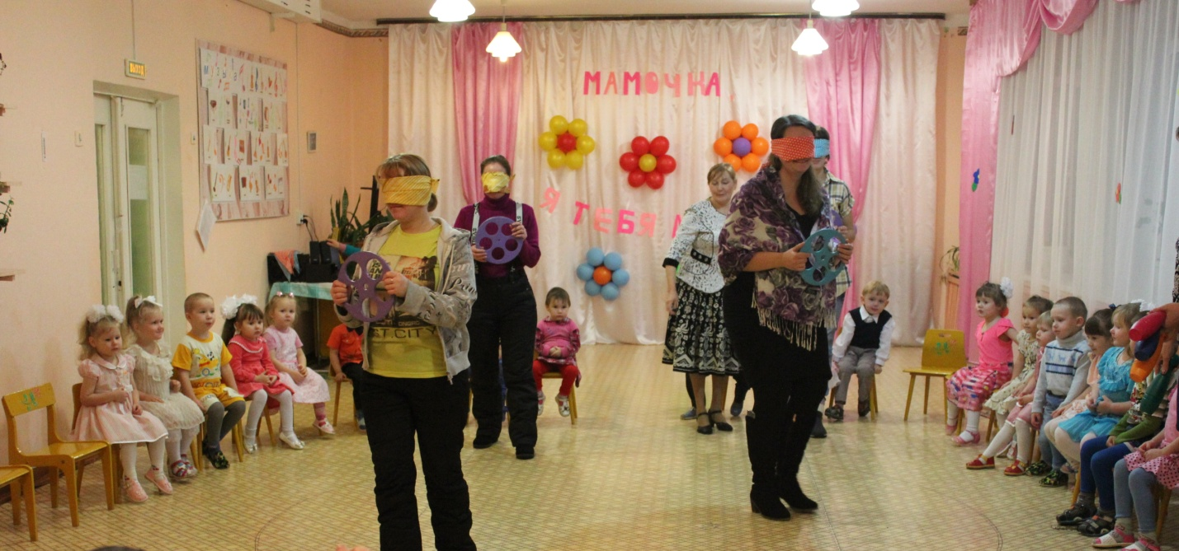

День матери.
Старшая, подготовительная группы.
29 ноября был проведен конкурс «Моя мама лучше всех». Участвовали родители с детьми.
Подготовительная группа:
- Маркова Эмилия Александровна с дочкой Дашей.
- Мишарина Татьяна Николаевна с дочкой Дианой.
- Мишарина Галина Александровна с дочкой Машей.
- Сценарий для конкурса подготовила музыкальный руководитель Ветошкина Надежда Александровна.
- Ведущей конкурса была воспитатель Макарова Надежда Евгеньевна.
- Атрибуты для игр подготовили Макарова Н.Е. и Ветошкина Н.А., членами жюри были Муравьева А.А., Меникова К.В., Попова ТМ.
- Зрителями были родители и дети старшей и подготовительной группы в количестве 50 человек.
- Музыкальные номера для конкурса подготовила Ветошкина Н.А. Оформили зал Макарова В.Н. и Игушева Л.В.

Концерт ко Дню матери
27 ноября в Доме Культуры выступали дети старшей и подготовительной группы в концерте, посвящённом Дню Матери. Песни и танцы( «Перекличка»,Песня «Мама лучше всех»,Песня «Есть ли мама у котенка»,Танец «Зонтики».) понравились всем зрителям.
